INFORME DE AUDITORÍA INTERNA DE CALIDAD Y MEDIO AMBIENTE
SEDE: CONSEJO SECCIONAL DE LA JUDICATURA DE BOGOTÁ

Informe año: 2023 | Ciclo
Fecha de elaboración: | DD | MM | AAAA
Fecha de elaboración: | 14 | 07 | 2023

INFORMACIÓN RELACIONADA CON LA AUDITORIA INTERNA REALIZADA EN LA VIGENCIA ANTERIOR
PROCESO(S) AUDITADO(S) VIGENCIA ANTERIOR: | RELACIONE LOS PROCESOS: |  | Informe No. | 1
PROCESO(S) AUDITADO(S) VIGENCIA ANTERIOR: |  |  | Fecha Realización Auditoría: | DD | MM |  | AAAA
PROCESO(S) AUDITADO(S) VIGENCIA ANTERIOR: |  |  | Fecha Realización Auditoría: | 02 | 06 |  | 2022
ESTRATÉGICOS: | Planeación Estratégica  Comunicación Institucional
MISIONALES: | Reordenamiento Judicial  Administración de la Carrera Judicial  Gestión de la Información  Registro y Control de Abogados
APOYO: | Gestión Información Estadística
EVALUACIÓN Y MEJORA: | Mejoramiento del SIGCMA
Nombre del Auditor Interno: | WILLIAM ESPINOSA SANTAMARIA |  | Se elaboró y ejecutó el Plan de Mejoramiento de la Auditoria Interna desarrollado por Auditado. | SI |  | NO
Nombre del Auditado: | EMILIA MONTAÑEZ  JOSÉ EUDORO NARVAEZ  HECTOR PEÑA |  |  | X
Se socializó el Informe final de la Auditoria Interna realizada en la sesión de cierre de la auditoria. | SI | NO | Se elaboró y ejecutó el Plan de Mejoramiento de la auditoria externa- Auditoria del ICONTEC | SI |  | NO
 | X |  |  | X
Se formalizó (firmó) el informe de la auditoria interna realizado. | SI | NO | Se cerraron todos los hallazgos de las auditorias anteriores, en la auditoría realizada en la vigencia anterior. | SI |  | NO
 | X |  |  | X
Quedó copia del informe final de auditoria interna realizado en la Dependencia. | SI | NO | Se realizó seguimiento y acompañamiento para el cierre de los hallazgos por parte de los Líderes de Proceso. | SI |  | NO
 | X |  |  | X
OBSERVACIONES:

INFORMACIÓN RELACIONADA CON LA AUDITORIA INTERNA REALIZADA EN LA VIGENCIA ACTUAL
PROCESO(S) A AUDITADAR EN LA PRESENTE VIGENCIA: | RELACIONE LOS PROCESOS: | Informe No.
PROCESO(S) A AUDITADAR EN LA PRESENTE VIGENCIA: | RELACIONE LOS PROCESOS: | Fecha Realización Auditoría: | DD | MM | AAAA
PROCESO(S) A AUDITADAR EN LA PRESENTE VIGENCIA: | RELACIONE LOS PROCESOS: | Fecha Realización Auditoría: | 14 | 07 | 2023
ESTRATÉGICOS: | Planeación Estratégica  Comunicación Institucional
MISIONALES: | Registro Nacional de Abogados  Gestión de la Formación Judicial  Mejoramiento de Infraestructura física  Administración de la Carrera Judicial  Reordenamiento Judicial  Modernización de la Gestión Judicial
APOYO: | Gestión Información Estadística
EVALUACIÓN Y MEJORA: | Mejoramiento del SIGCMA

1. INFORMACIÓN GENERAL

Auditoría No. | 1 | Fecha de inicio | DD | MM | AAAA | Fecha de cierre | DD | MM | AAAA
Auditoría No. | 1 | Fecha de inicio | 14 | 07 | 2023 | Fecha de cierre | 14 | 07 | 2023

AUDITOR LIDER
NOMBRES Y APELLIDOS | DATOS DE CONTACTO
NOMBRES Y APELLIDOS | CELULAR | E-MAIL
WILLIAM ESPINOSA SANTAMARIA | 3107121853 | coornacalidbta@cendoj.ramajudicial.gov.co
EQUIPO AUDITOR
NOMBRES Y APELLIDOS | DATOS DE CONTACTO
 | CELULAR | E-MAIL
CRISTIAN C. BOHÓRQUEZ R. | 3154986402 | cbohorqr@cendoj.ramajudicial.gov.co
YANCY Y. CASTELLANOS S. | 3112716106 | ycastels@cendoj.ramajudicial.gov.co

2. OBJETIVO, ALCANCE Y COBERTURA DE LA AUDITORÍA:

OBJETIVO:
Determinar la conformidad del Sistema Integrado de Gestión y Control de Calidad y Medio Ambiente SIGCMA, a partir de la validación de los requisitos de las normas NTC ISO 9001: 2015, NTC ISO 14001:2015 (donde proceda), Operaciones Bioseguras, Safe & Healthy, NTC 6256:2021 y la Guía Técnica de Calidad GTC 286:2021 (donde proceda), NTC ISO 37001:2016 (donde proceda), NCT ISO 45001:2018 (donde proceda), NTC ISO 27001:2022 (donde proceda) y las directrices establecidas por la Entidad, con el fin de velar por el mantenimiento del sistema y por la eficacia, eficiencia y efectividad del SIGCMA.

ALCANCE:
Consejo Superior de la Judicatura, Unidades Misionales, Consejos Seccionales de la Judicatura; Dirección Ejecutiva de Administración Judicial, Unidades Misionales de la DEAJ, Direcciones Seccionales de Administración Judicial, Coordinaciones Administrativas; Altas Cortes (Corte Suprema de Justicia, Comisión Nacional de Disciplina Judicial, Consejo de Estado); Dependencias Judiciales Certificadas y las sedes próximas a certificarse en el SIGCMA año 2023.
COBERTURA DEL PROGRAMA (Especifique las Sedes a Auditar):
Consejo Seccional de la Judicatura de Bogotá
CRITERIOS DE LA AUDITORIA:
Se realizará la auditoría con enfoque al Sistema Integrado de Gestión y Control de Calidad y Medio Ambiente SIGCMA basado en el cumplimiento de los requisitos establecidos en la norma NTC ISO 19011:2018 y los documentos internos (Manual de Calidad, Procedimientos e Informes de auditorías internas y externas) y los documentos externos tanto legales como reglamentarios de la organización relacionados y articulados con el SIGCMA

3. RESULTADOS DE LA AUDITORÍA INTERNA DE CALIDAD Y MEDIO AMBIENTE

3.1. RESULTADO DETALLADO

NO. | DESCRIPCIÓN DEL HALLAZGO | PROCESO | CONFORMIDAD  (En las columnas NC y Observación anotar el requisito a que aplica la Evidencia; en la Columna Criterios de auditoria /anotar el numeral de los requisitos auditados)
NO. | DESCRIPCIÓN DEL HALLAZGO | PROCESO | NC | OBSERVACION | CRITERIOS DE AUDITORÍA
1 | Descripción:
1 | Evidencia:
2 | Descripción:
2 | Evidencia:
NC: No conformidad.

3.2 FORTALEZAS
- El Consejo Seccional de la Judicatura de Bogotá demuestra e implementa una herramienta tecnológica colaborativa en SharePoint, vinculada con Teams, en la cual reposa toda la información del sistema, en esta herramienta se encuentran formularios y las evidencias de las reuniones realizadas (grabaciones), mediante los cuales los líderes de los procesos validan la participación, efectividad en las capacitaciones y seguimiento a las actividades programadas, a su vez, en el sitio se pudo validar la acción de mejora del 22 de agosto del 2022 que tenía como finalidad la actualización de la información de las carteleras, sin embargo, después de un análisis por parte de la corporación, se establecieron códigos QR mediante los cuales los usuarios y partes interesadas del sistema puedan acceder a la información de forma fácil y rápida, también, un servidor judicial en las ventanillas de atención al usuario está dispuesto para la orientación y uso de los nuevos métodos por los cuales el Consejo Seccional de Bogotá busca cerrar las brechas de acceso e información. (evidencia 1)

Se resalta el uso de tres (3) aplicativos diseñados y en producción del Consejo Seccional de la Judicatura mediante los cuales:

- Se mantienen actualiza la información del escalafón de las personas que se encuentran en carrera judicial, adicional a lo anterior y debido a la complejidad por el tamaño de este Consejo seccional, con este aplicativo se hace seguimiento y se busca tener el 100% de la información, archivos y trazabilidad de la carrera judicial de los servidores judiciales que hacen parte de este Consejo. (Evidencia 2)

- Se elimina el uso de papel para dar continuidad a las etapas de la convocatoria No. 4 de Empleados de Tribunales, Juzgados y Centro de Servicios, con la implementación de un aplicativo que le permite a los concursantes que agotaron las primeras etapas del concurso y que desean acceder a la información de sedes disponibles, para que a través de la página de la Rama Judicial puedan acceder con el número de su cedula a la selección de la vacante y sede disponible al cargo del cual cumplieron con los requisitos establecidos; este misma herramienta tecnología genera las comunicaciones al interesado y al Consejo para continuar con el proceso. (Evidencia 3)

- Como el anterior aplicativo, al momento en que el Consejo Seccional de Bogotá pone en marca la herramienta tecnológica para Factor calidad de Jueces, elimina el uso de papel, reduce el número de errores al diligenciar el formulario, la revisión por partes de uno o varios servidores judiciales previo tramite del formulario y los tiempos de respuesta relacionados con este procedimiento realizado.

3.3 OPORTUNIDADES DE MEJORA
- Durante la presente vigencia el Consejo Seccional de Bogotá ha diseñado he implementado herramientas tecnológicas que permiten que los usuarios y partes interesadas accedan de forma fácil y rápida a los servicios que presta, sin embargo, es oportuno que se documentes instructivos y/o manuales que permitan conocer a los servidores judiciales que hacen parte del Consejo, nuevos y antiguos, como es el manejo, beneficios y aplicaciones que tienen tan importantes desarrollos tecnológicos.
- La documentación de las actividades, acciones y mejoramiento por parte del Consejo a partir de la implementación de herramientas tecnológicas en los diferentes informes presentados por el Consejo Seccional de la Judicatura de Bogotá.
- Verificar que la documentación y nuevas herramientas tecnológicas del consejo seccional guarde los parámetros de la Imagen institucional de la Rama Judicial

3.4 CONCLUSIONES
- Se resalta la ardua labor de los Magistrados del Consejo Seccional de la Judicatura y de sus equipos de trabajo, en el 2022 tramitaron más de 4284 vigilancias judiciales, solicitudes que aumentaron a más del doble desde el 2020, año en el que se recibieron y tramitaron 1540 vigilancias.

De acuerdo con lo anterior, es indispensable que se apoye a los despachos de los Magistrados para que puedan seguir danto tramite oportuno y eficiente a las vigilancias judiciales presentadas ante del Consejo Seccional de la Judicatura de Bogotá.

- A partir del liderazgo de los Magistrados y con el compromiso de todos los servidores judiciales, el Consejo seccional de Bogotá actualiza la forma mediante la cual pone a disposición de los usuarios y partes interesadas los servicios prestados, con la ayuda de la tecnología se cierran brechas de acceso y se elimina el uso de papel, adicional, las herramientas tecnológicas permiten controlar desde el acceso a través de roles y responsabilidades que permite realizar trazabilidad a los trámites realizados y a la información que se consolida en tan importantes desarrollos tecnológicos

- Es evidente que los Magistrados y Servidores Judiciales del Consejo Seccional de la Judicatura demuestran su compromiso y liderazgo con el Sistema, las buenas practicas hacen parte de su día a día y las herramientas tecnológicas diseñadas e implementadas por la corporación permiten planear, controlar y verificar la trazabilidad de forma eficiente dando cumplimiento a lo establecido en las Normas Técnicas de Calidad.

4. NOMBRES Y FIRMAS

AUDITADO
NOMBRE | FIRMA | FECHA
DRA. EMILIA MONTAÑEZ  DR. JOSÉ EUDORO NARVAEZ  DR. HECTOR PEÑA SALGADO |  | 14 de julio de 2023

AUDITOR LIDER
NOMBRE | FIRMA | FECHA
WILLIAM ESPINOSA SANTAMARIA | 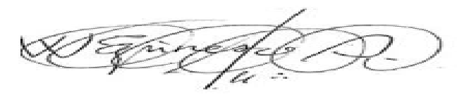 | 14 de julio de 2023

Evidencia 1

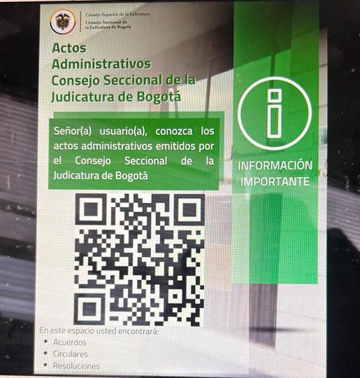

Evidencia 2

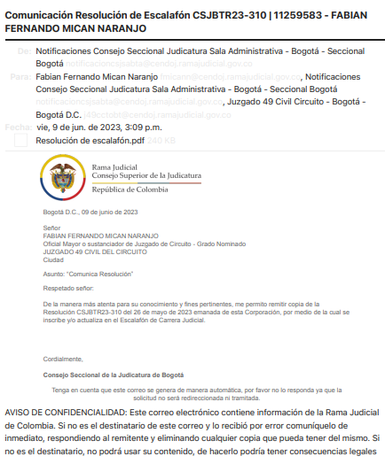

Evidencia 3

